附件3
百事最强音报名端口二维码及报名流程
step1：长按识别二维码进入百事最强音报名端口

step2：进入页面之后点击【新声招募】点击【我要报名】
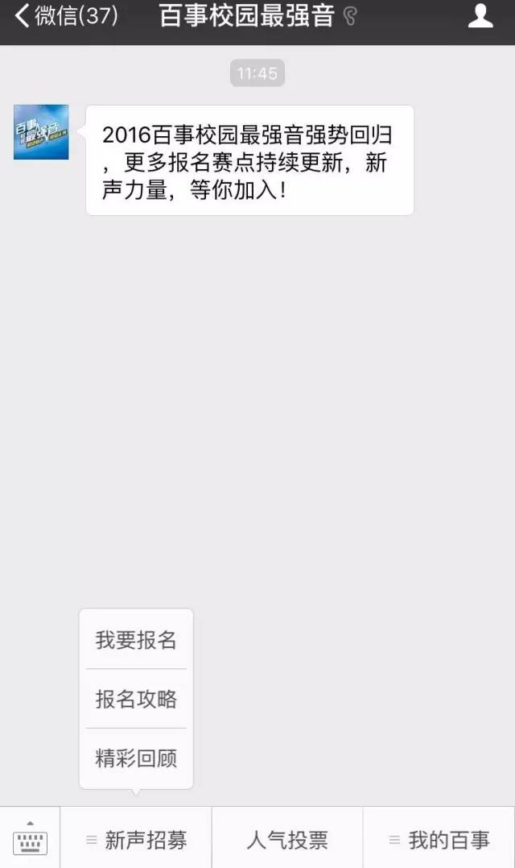
step3:填写自己相关信息，如下例，并上传自己头像和录制30sDemo，点击提交即可。
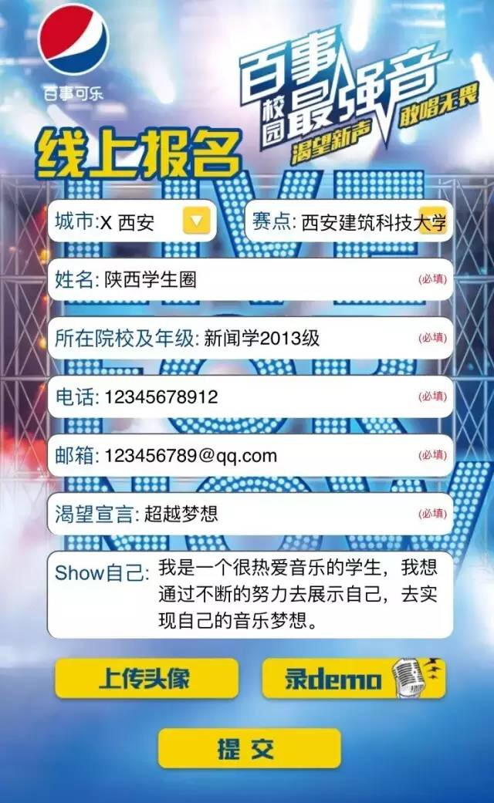
step4:提交后需要审核，在审核通过之前大家可以点开个人中心查看基本信息和修改资料。审核结束后将无法更改资料，且一个微信号只能报名一次。审核通过后即可在个人中心看到相关的信息。

第二部分：由于线上海选根据自己的票数和Demo来进行综合考量，所以大家需要为自己拉票，邀请更多的人来为自己加油，提高自己的人气值。
step1:在个人中心点击【查看二维码】即可看到自己专属的二维码。

step2:长按二维码即可下载属于自己的二维码。
大家将通过二维码为自己拉票。在赛区内排名较高的选手将参加海选赛。

step3:自己的好友识别二维码之后将出现下面页面，点击【为TA投票】即可。
step4：投票端口每天每个用户都可以投一次票。
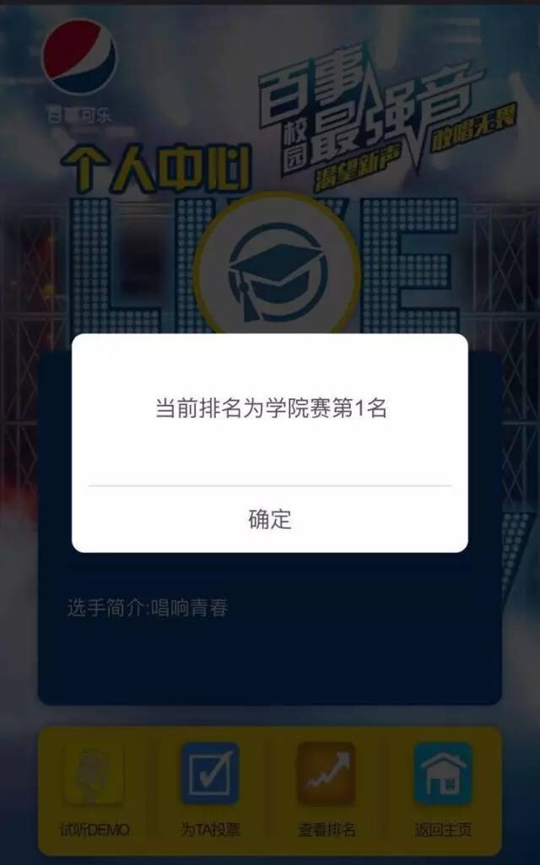

共青团西安海棠职业学院委员会 制

